PENGAMANAN PADA FILE

Pengamanan data dan dokumen anda adalah sangat penting, tapi sayangnya, jarang dilakukan dengan tuntas.

Mengapa mengamankan file ?
Mengapa mengamankan file-file yang ada di komputer anda?

• Data mungkin berharga dan tidak dapat diganti – misalnya dokumen status pegawai, data keuangan, data hasil penelitian.

• File itu mencerminkan hasil pekerjaan yang lama dan mahal. Sering pekerjaan itu tidak dapat diulangi.

• Boleh dikatakan, data yang tersimpan di komputer biasanya jauh lebih bernilai daripada komputer itu sendiri.

Bagaimana file dapat hilang ?

Data anda dapat hilang dengan berbagai cara:

• Komputer mungkin rusak karena masalah hardware. Semua harddisk kapan-kapan
akan rusak. Semua! Tidak ada yang terjamin selama keabadian. Kerusakan lebih dini
bila ada gangguan listrik, naik-turun voltase, petir, atau lingkup yang panas, lembab
dan berdebu (tanpa AC).

• Data dapat dihancurkan oleh masalah software – misalnya oleh crash di program atau
di Windows.

• Data dapat dihancurkan oleh virus. Sayangnya, virus sangat biasa di Indonesia,
tendensi naik. Usaha pencegahan virus pada umumnya kurang.

• Data dapat dihapus secara sengaja atau tidak sengaja. Tidak semua pegawai mengerti
komputer, sehingga dapat menghapus data anda secara tidak sadar. Dan tidak semua
pegawai jujur.

• Komputer dapat terbakar, terbanjir (atap yang rusak) atau dicuri.

Pengamanan di dalam komputer

A. Perlindungan akses file/ folder

- Menggunakan password. Biasanya setiap aplikasi untuk pemrosesan dokumen mempunyai fitur untuk mengamankan dokumen tersebut dengan password. Password tersebut bahkan dibagi untuk read-only atau pun untuk modifikasi.

- Menentukan akses files/folder sesuai dengan user yang ditentukan. Fitur ini ada pada keluarga Windows NT dan Linux.

- Menggunakan program third party seperti AxCrypt, WinCry, Folder Guard dll. Program third party tersebut mendukung enkripsi files dan folder bahkan mendukung penghapusan files secara aman (secure deletion)

B. Perlindungan data/files dari kerusakan dan kehilangan

Pengamanan file di dalam komputer tidak ada gunanya bila komputer itu rusak atau dicuri.
Salah satu cara terbaik untuk mencegah hal tersebut terjadi adalah dengan membuat backup atau cadangan data tersebut.

Beberapa cara dan media yang digunakan untuk backup :

• Backup ke disket. Cara yang sederhana tapi bermasalah. Disket hanya memuat 1.44
MB: jumlah kecil bila dibanding dengan jumlah data di harddisk. Disket juga dapat
dihapus oleh orang lain, atau rusak atau terserang jamur (apalagi kalau disimpan
lama).

• Backup ke CD-ROM/DVD. CD-ROM cocok untuk jumlah data cukup besar (sampai 650
MB setiap disk). Sekarang CD-ROM murah, dan CD-writer cukup umum. Ada dua
macam CD-ROM:

- CD-R (read only), yang dapat ditulisi sekali saja.
- CD-RW (read-write) yang dapat ditulisi berulang-ulang.

Pada umumnya, CD-R lebih aman daripada CD-RW. Untuk menyimpan dokumen
yang sudah selesai (seperti terbitan atau data penelitian yang sudah berakhir),
sebaiknya menggunakan CD-R. Untuk menyimpan dokumen yang masih dikerjakan,
gunakanlah CD-RW. Hal ini juga berlaku untuk DVD-ROM dimana kapasitas DVD :

- DVD-5 4.70GB Single sided, Single layer
- DVD-9 8.54GB Single sided, Dual layer
- DVD-10 9.40GB Double sided, Single layers
- DVD-14 13.24GB Double sided, One side single layer, one side dual layer
- DVD-18 17.08GB Double sided, Dual layer

Kapasitas BluRay Disc :
- Standart Disc 25 GB (single layer), 50 GB (dual layer)

• Backup ke jaringan. Anda dapat menyimpan copy file anda ke komputer lain di
jaringan. Sebaiknya salah satu komputer di jaringan ditujukan sebagai tempat
penyimpanan backup ataupun ke komputer yang berfungsi sebagai SERVER.
Mungkin usaha backup berkala dapat ditangani oleh Administrator jaringan.

• Backup ke Internet. Anda dapat menyimpan file penting di server di Internet. Kalau
disimpan di situs anda, maka cukup aman, karena penyedia jasa internet mempunyai
prosedur pengamanan yang teratur. Anda juga dapat menyewa tempat tambahan di
server penyedia jasa sebagai tempat penyimpanan. File yang tersimpan di server itu
dapat dilindungi dengan password, dan anda diberi fasilitas FTP supaya dapat
menyimpan dan memperoleh kembali file itu. Contohnya : FTP Server, Rapidshare, Megaupload,
Filefactory, Deposit files dll.

• Backup ke media lain. Media lain yang dapat digunakan termasuk pita, zip-disk dan
harddisk tambahan.

- Pita cocok untuk jumlah data sangat besar (diukur dalam gigabyte), tapi di
Indonesia cenderung terserang jamur bila tidak disimpan di ruangan ber-AC.
Pita memerlukan drive khusus. Beberapa jenis tape backup :
- QIC
QIC quarter-inch cartridge linear tape mempunyai kapasitas 80 MB - 2 GB
- DAT
DAT (Digital Audio Tape) mempunyai kapasitas 20 GB
- 8mm
mempunyai kapasitas 3.5 - 14 GB
- Mammoth
Mammoth 2 have a capacity of 60GB with 150GB compressed, Mammoth-3 which
will have a capacity of 625GB and data transfer rate of 60MBps.
- AIT technology
AIT (Advanced Intelligent Tape) introduced by Seagate and Sony is based on 8mm
technology and represent a new 8mm technology known as Advanced Intelligent Tape
(AIT). AIT-3 can store 100GB, 260GB compressed with a 12 MBps data rate.

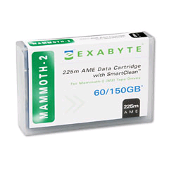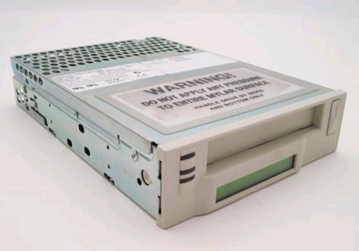

- Zip-disk (buatan Iomega) dapat memuat 100 MB atau 250 MB dan terakhir berukuran
750 MB: cukup (misalnya) untuk suatu buku atau data proyek penelitian.
Zip-disk memerlukan drive khusus. Sekarang cenderung diganti dengan CD-ROM
yang lebih murah dan lebih umum.

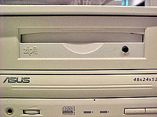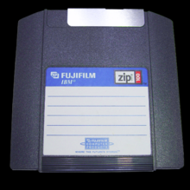

- Harddisk tambahan yang eksternal / portable (dapat dipindah-pindahkan) cocok untuk
jumlah data yang besar.

- USB Flash drive
Flash memory combines a number of older technologies, with lower cost, lower power
consumption and small size made possible by advances in microprocessor technology.
The memory storage was based on earlier EPROM and EEPROM technologies.
Kapasitas flash drive bisa mencapai 256 GB. Interfacenya adalah USB 1.1
(1.5 Mbit-12 Mbit/s) atau 2.0 (480 Mbit/s atau 60 MB/s).

Cara membackup

Sebaiknya anda membackup data anda secara teratur – katakanlah setiap hari Jumat. Bila ada
banyak file baru, atau anda bertanggung jawab untuk backup jaringan, sebaiknya backup
setiap hari.

• Cara yang paling gampang adalah menggunakan Windows Explorer untuk
mengcopy semua file yang mau diamankan. Akan tetapi cara itu memerlukan waktu
karena Explorer tidak membedakan antara file yang baru (atau telah berubah sejak
backup terakhir) dan file lama.

• Lebih baik menggunakan fasilitas Backup di Windows (Start > Programs >
Accessories > System Tools > Backup). Fasilitas itu dapat digunakan untuk
membackup file, serta untuk merestore (memulihkan) file yang telah dibackup.

• Tersedia juga program lain untuk membackup data. Program tersebut juga biasanya
memadatkan file untuk menghemat tempat di media backup. Bila anda telah beli drive
untuk pita, barangkali ada program khusus untuk backup.
Contoh : Backup4All, Nero, Handybackup, Backup Exec, Norton Ghost, Winzip dll.

C. Pengaturan dan peletakan files

• Lokasi penyimpanan file. Secara default, Windows menyediakan folder My Documents
Untuk tempat penyimpanan data. Hal ini bisa dioverride dengan memindahkan lokasi penyimpanan ke drive lain, misalnya : D:\

• Penamaan file. Banyak file terhapus secara tidak sengaja karena isinya tidak jelas:
namanya seperti surat.doc, surat1.doc, dll, dan menumpuk semua di My Documents
atau di C:\. Sebaiknya ciptakan struktur direktori yang jelas (misalnya, satu folder
untuk setiap pengguna komputer, dengan subfolder untuk topik tertentu). Kemudian
berikan nama pada file yang jelas. Jangan (misalnya) surat.doc, tapi
minta_cuti_Sep2002.doc.

• Penyimpanan versi dokumen. Bila anda mengerjakan dokumen yang melewati
beberapa versi (seperti publikasi), simpanlah setiap versi dengan nama berbeda.
Misalnya skripsi2002_1.doc untuk versi pertama, skripsi2002_2.doc untuk versi
kedua, dll. Dengan itu, kalau perlu kembali ke versi sebelumnya, naskahnya masih
awet. Baru kalau versi terakhir disahkan oleh yang berwewenang, versi sebelumnya
dapat dihapuskan.

• Pencegahan virus. Melindungi komputer anda terhadap virus. Gunakan pelindung
virus yang canggih dan diperbarui setiap dua minggu. Periksa setiap dokumen yang
masuk ke komputer anda lewat jaringan, internet atau disket. Kalau kena virus,
langsung dibersihkan.

Pengamanan di luar komputer

• Menggunakan kabel pengaman. Untuk menghindari kecurian, komputer dapat
diikat ke meja dengan kabel pengaman. Kabel tersebut disarakan khusus untuk laptop
karena sangat mudah dicuri.

Kalau anda melindungi komputer dengan password atau kabel pengaman, beri tahu
kepada pihak lain yang terpercaya apa passwordnya atau tempat penyimpanan kunci.
Mungkin diperlukan dalam keadaan darurat.
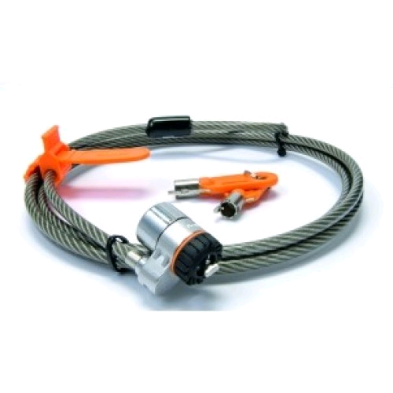
• Lokasi komputer. Komputer dapat berfungsi tanpa AC, tapi riwayatnya cenderung
lebih pendek karena debu, panas dan lembab menimbulkan tumbuhan jamur di hard
disk dan di disket yang tersimpan di ruang komputer. Beberapa komputer di ruangan
menghasilkan panas yang nyata, menciptakan lingkungan kerja yang sulit. Bila perlu,
sebaiknya ada AC.

• Perlindungan listrik. Gunakan UPS (uninterruptible power supply) dan stabilizer
supaya komputer terlindung dari goncangan listrik. Kalau ada modem, gunakan
pelindung modem untuk mencegah sambaran petir. Kalau ada badai berhalilintar,
sebaiknya matikan komputer dan cabut listrik dan modem.

Common power problems :
1. Power failure: defined as a total loss of input voltage.
2. Surge: defined as a momentary or sustained increase in the mains voltage.
3. Sag: defined as a momentary or sustained reduction in input voltage.
4. Spikes, defined as a brief high voltage excursion.
5. Noise, defined as a high frequency transient or oscillation, usually injected into the
line by nearby equipment.
6. Frequency instability: defined as temporary changes in the mains frequency.
7. Harmonic distortion: defined as a departure from the ideal sinusoidal waveform expected
on the line.

Beberapa tipe UPS :
- Offline / Standby
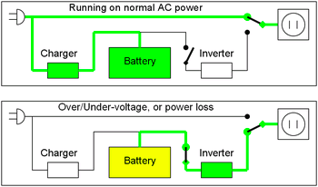
- Line interactive
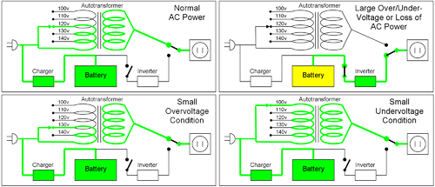
- Double-conversion / online
